姓名 杜 勋
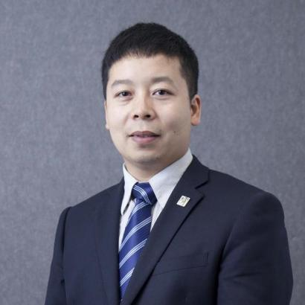
律所 陕西博硕律师事务所
职务 专职律师
擅长领域：工程、能源和基础建设；公司与并购；税法等。
职业资格：中国执业律师
工作语言：中文
电话：18629506896
邮箱：duxunlawyer@163.com
执业证号： 16101201310468649
人物简介
杜勋，现为陕西博硕律师事务所执业律师。 2009年毕业于西北政法大学，毕业后就职于西安市未央区人民政府，于2010年参加并通过国家统一司法考试，取得 《法律职业资格证书》（A类），于2011年就职于陕西博硕律师事务所，从事律师职业至今。

基本信息
教育背景
西北政法大学

工作经历
西安市未央区人民政府
陕西博硕律师事务所律师

代表业绩
部分服务客户
西安西电鹏远重型电炉制造有限公司、陕西鼎全房地产开发有限公司、中天建设集团有限公司、中天西北建设投资集团有限公司、陕西科创金典工贸有限公司、西安日报社、中交第二公路局工程有限公司、西安普天通讯设备厂、陕西建工集团第十一建筑工程有限公司、西安市大华餐饮有限责任公司、西安高级中学、陕西秦天技术咨询有限公司、安康日森置业有限公司
典型案例
- 龙记集团未央区杜家堡村拆迁改造
- 陕西建工集团第十一建筑工程有限公司凯玄大厦“9·10”重大建筑施工坍塌事故应急处理
- 西安市胡家庙华东万和城项目塔吊倒塌事故应急处理
- 华宇时间城成立业主委员会法律服务
- 西安日报社下属单位西安报业红马甲发行配送网络有限公司与西安报业传媒房地产开发有限责任公司建设职工公寓楼相关法律服务
- 陕西华宇实业有限公司建设用地使用权转让合同纠纷
- 西安市大华餐饮有限责任公司与陈某某等23位股东解散公司纠纷
- 中交第二公路工程局有限公司与唐某租赁合同纠纷
- 西安高级中学与刘某等18位教师解除聘用关系
- 中天建设集团有限公司与陕西鼎盛房地产开发有限责任公司建设工程纠纷
- 陕西秦岭建设集团有限公司与咸阳市秦都区马泉街道办事处建设工程施工合同纠纷
- 西安三建建设有限公司与西安君茂物业管理有限公司租赁合同纠纷
- 陕西航天建设集团有限公司与韩城市城市投资(集团)有限公司一系列建设工程施工合同纠纷
- 侯某某与陕西华洲置业发展有限公司、福建省惠东建筑工程有限公司建设工程施工合同纠纷

